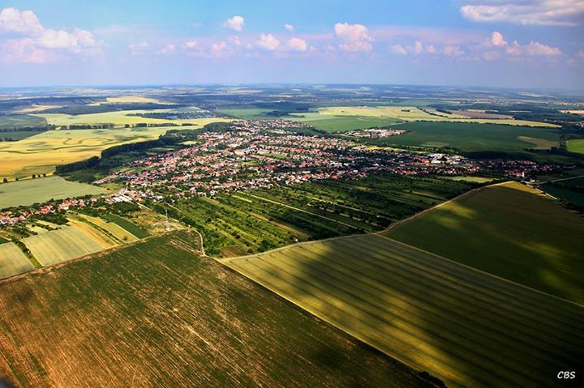

Konsolidovaná výročná správa

Obce KOMJATICE

za rok 2019

OBSAH
str.
- Úvodné slovo starostu obce 4
- Identifikačné údaje obce 4
- Organizačná štruktúra obce a identifikácia vedúcich predstaviteľov 4
- Poslanie, vízie, ciele 6
- Základná charakteristika konsolidovaného celku 6
5.1. Geografické údaje 6
5.2. Demografické údaje 6
5.3. Ekonomické údaje 7
5.4. Symboly obce 7
5.5. Logo obce 8
5.6. História obce 8
5.7. Pamiatky 9
5.8. Významné osobnosti obce 10
- Plnenie funkcií obce (prenesené kompetencie, originálne kompetencie)
6.1. Výchova a vzdelávanie 11
6.2. Zdravotníctvo 12
6.3. Sociálne zabezpečenie 12
6.4. Kultúra 12
6.5. Hospodárstvo 13
- Informácia o vývoji obce z pohľadu rozpočtovníctva 14
7.1. Plnenie príjmov a čerpanie výdavkov za rok 2019 14
7.2. Výsledok hospodárenia za rok 2019 20
7.3. Tvorba a použitie rezervného a sociálneho fondu 21
7.4. Rozpočet na rok 2019 – 2022 22
- Informácia o vývoji obce z pohľadu účtovníctva za konsolidovaný celok 22
8.1. Majetok 22
8.2. Zdroje krytia 24
8.3. Pohľadávky 25
8.4. Záväzky 25
- Hosp. výsledok za rok 2019 - vývoj nákladov a výnosov za konsolidovaný celok 25
- Ostatné dôležité informácie 28
10.1. Prijaté granty a transfery 28
10.2. Poskytnuté dotácie 28
10.3. Významné investičné akcie v roku 2019 29
10.4. Predpokladaný budúci vývoj činnosti 29
10.5 Udalosti osobitného významu po skončení účtovného obdobia 30
10.6. Významné riziká a neistoty, ktorým je účtovná jednotka vystavená 30

- Úvodné slovo starostu obce

Výročná správa za rok 2019 predstavuje súhrn činností obce v hodnotovom vyjadrení. Našou snahou bolo zabezpečenie potrieb v prospech občanov našej obce i návštevníkov a to pri dodržiavaní rozpočtových pravidiel. V priebehu roka z investičných akcií sme realizovali vybudovanie kanalizácie III. etapa, zariadenie interiéru materskej školy, vybudovanie infraštruktúry na Školskej ulici. Nemenej dôležitou úlohou bolo riešenie chodu obce, Základnej školy, Materskej školy, Školskej jedálne, ŠKD a otázka samosprávnych činností v oblasti životného prostredia, civilnej ochrany, stavebného úradu, matričného, registra pobytu obyvateľov a samotného fungovania obecného úradu .

- Identifikačné údaje obce

Názov: Obec Komjatice
Sídlo: Nádražná 344/97, Komjatice 941 06
IČO: 00308994
Štatutárny orgán obce: Peter Hlavatý
Telefón: 0905 444 017
Mail: info@komjatice.sk
Webová stránka: www.komjatice.sk

- Organizačná štruktúra obce a identifikácia vedúcich predstaviteľov

Starosta obce: Peter Hlavatý
Zástupca starostu obce: Mgr. Dr. Ľudovít Galbavý, PhD.
Prednosta obecného úradu: Jozef Švec
Hlavný kontrolór obce: Ing. Štefan Piko
Obecné zastupiteľstvo: Dr. Mgr. Ľudoví Galbavý PhD.
MUDr. Martin Jaššo
Ing. Jozef Francel
Dušan Jaššo
Zuzana Garayová
Viliam Hozlár
Mgr. Martin Janega
Mgr. Mária Derďaková
Ing. Miroslav Špacír
Mgr. Miriama Lörinczová
Ing. Michal Hayden

Obecné zastupiteľstvo má zriadené nasledovné komisie:
komisia finančno stavebná
komisia kultúrna

Obecný úrad: účtovníčka Helena Skladaná
mzdová účtovníčka Mgr. Monika Uhríková
dane a poplatky Beata Porubská
matrika Mária Vrabcová
správca cintorína Mgr. Emil Vrabec
sociálna pracovníčka Mgr. Darina Tokárová
Adriana Vachová
knihovníčka Kamila Nosianová
kultúrny pracovník Roland Nosian
káblová televízia Milan Homola
obecná polícia Ľubomír Kováč
Ivan Molnár
technický pracovníci Peter Vaško
Jozef Porubský
Juraj Černák
Anton Lakatoš
upratovačka Dana Melicháreková
pracovníci ČOV Ján Juhás
Štefan Letko
Tibor Bottlík
Milan Guzmický
Milan Špacír
údržba verejnej zelene Lenka Kamenická
Lukáš Lakatoš
Angelika Krajčovičová
Jaroslav Trstenovič
Július Döme
Robert Kováč
Rozpočtové organizácie

Základná škola s materskou školou O. Cabana Komjatice
Adresa: Námestie A. Cabana 36, Komjatice 94106
Štatutárny orgán: Mgr. Marta Gocníková
Základná činnosť: základným predmetom činnosti školy je zabezpečenie výchovno-vzdelávacej činnosti pre primárne vzdelanie a nižšie sekundárne vzdelanie žiakov, práce s mládežou na úseku základného školstva.
IČO: 37 863 932
Telefón: 035/6591219
E-mail: zskomjatice@azet.sk
Webová stránka: http://zskomjatice.edupage.sk/
Obchodné spoločnosti

Káblová televízia Komjatice s.r.o
Adresa: Nádražná 344/97, Komjatice 94106
Štatutárny orgán: Milan Homola, konateľ
IČO: 36545031
Telefón: 0905433445
E-mail: infokanal@komjatice.sk
vklad do základného imania 6 638,78 €, percentuálne podiely 100 %, podiel na hlasovacích právach 100 %, predmet činnosti činnosť drôtových komunikácií.

- Poslanie, vízie, ciele
Poslanie obce: Rozvíjať obec, riešiť základné otázky zo života obce ako aj ich občanov
Vízie obce: Rozvoj bývania, zamestnanosť občanov,
Ciele obce: Zabezpečiť občanom pokojný a bezpečný život v kultúrnom prostredí.

- Základná charakteristika konsolidovaného celku
Obec je samostatný územný samosprávny a správny celok Slovenskej republiky. Obec je právnickou osobou, ktorá samostatne hospodári s vlastným majetkom a s vlastnými príjmami. Základnou úlohou obce pri výkone samosprávy je starostlivosť o všestranný rozvoj jej územia a o potreby jej obyvateľov.

  - Geografické údaje
Komjatice ležia na 48° 09′ s. z. š. a 18° 11′ v. z. d. Chotár obce sa rozprestiera vo výške 125 – 150 m n. m., stred obce má výšku 128 m n. m. Katastrálne územie obce má výmeru 3 076 ha (30 758 288 m²) a tvar pravouhlého trojuholníka (s preponou na juhu). Na východe Komjatice susedia s obcami Černík a Mojzesovo, na juhu s Lipovou – jej časťou Ondrochov, na západe s Rastislavicami, na severe s Veľkým Kýrom (predtým Milanovce) a na severovýchode s Vinodolom.

  - Demografické údaje

Počet obyvateľov : k 31.12.2019 bolo 4 262 obyvateľov
Hustota obyvateľov: 71,59 obyvateľa na km²
Národnostná štruktúra : (podľa posledného sčítania. 2011)
- k slovenskej národnosti sa hlási 91,46 % obyvateľstva
- k maďarskej národnosti sa hlási 0,51 % obyvateľstva
- k rómskej národnosti sa hlási 0,14 % obyvateľstva
- k českej národnosti sa hlási 0,37 % obyvateľstva
- k nemeckej národnosti sa hlási 0,02 % obyvateľstva
- k ruskej národnosti sa hlási 0,02 % obyvateľstva
- k židovskej národnosti sa hlási 0,02 % obyvateľstva
- k moravskej národnosti sa hlási 0,04 % obyvateľstva
- k inej národnosti sa hlási 0,05 % obyvateľstva
- k nezistenej národnosti sa hlási 7,3 % obyvateľstva

Štruktúra obyvateľstva podľa náboženského významu : ( podľa posledného sčítania rok 2011)
Prevažuje rímskokatolická cirkev – 83,97 % obyvateľstva
Bez vyznania - 5,53 % obyvateľstva

Vývoj počtu obyvateľov :
Celkový prírastok obyvateľov: 85 obyvateľov
Celkový úbytok obyvateľov : 114 obyvateľov

  - Ekonomické údaje
Nezamestnanosť v okrese : 3,71 % /december 2019/

  - Symboly obce
Erb obce :
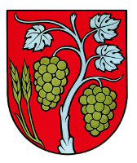
Erb obce Komjatice pozostáva z 2 pšeničných klasov a z 2 strapcov hrozna. Skladá sa zo 4 farieb: červená, biela, žltá a čierna.

Vlajka obce :
Vlajka a zástava obce Komjatice je zložená z 3 farieb a to žltej, červenej a bielej, ukončená lastovičím chvostom t.j. zástrihom.

Pečať obce :
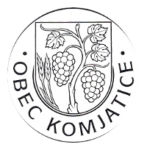
Pečať obce tvorí erb obce Komjatice s kruhopisom s názvom: ” OBEC Komjatice “.

  - Logo obce
Obec Komjatice nemá logo obce.

  - História obce
Obec Komjatice bola svojou polohou a prírodnými podmienkami vhodným miestom, na ktorom od pradávna rozvíjali svoj život naši predkovia. Boli osídlené už pre našim letopočtom, zanechajúc po sebe dôkazy, ako to potvrdzujú archeologické vykopávky uložené v múzeu Bratislave, Bojniciach a Nitre. Katastrálne územie dnešnej obce bolo pravdepodobne osídlené v paleolite a v mezolite, s trvalým osídlením sa však stretávame v období neolitu až do začiatku stredoveku. Paleolit, neolit, pohrebisko z doby bronzovej, osídlenie v halšttate, latenské, biritualne pohrebisko, sídlisko rímsko-barbarské a slovenské z veľkomoravskej doby. Pohrebiská a sídliská objavené v Mandáčke, Kňazovej jamy... Územnou časťou Komjatíc prechádzali vierozvestcovia Konštantín a Metod na blízky Pribinov hrad v Nitre.
Pri odkrývaní miestneho štrkoviska sa prišlo na pohrebisko z čias Veľkej Moravy – súbor typických tvarov, pamiatok hmotnej kultúry, objavená bola strieborná náušnica s hroznovým vzorom, časť meča. Nadstavbové javy zdokumentoval spôsob pochovania mŕtvych, odkrytie kostier, čo nám dokumentuje rituálne a náboženské vnímanie života našich predkov. Pri Komjaticiach mali svoj tábor aj rímske légie, čo nám potvrdzujú objavené náleziská severne od obce, medzi Veľkým Kýrom a Komjaticami. Prieskum lokality Komjatíc realizoval Archeologicky ústav Slovenskej akadémie vied v Nitre pod vedením regionálneho historika pána Pavla Takáča.
Najstarší písomní dokument - úradnej správy o Komjaticiach je z roku 1256. V listine Uhorský kráľ Belo IV. poskytuje zem Komjatice Tomášovým synom, bratom Andrejovi a magistrovi Abbovi. A tochto Andreja spomína potom v listine nitriansky biskup v roku 1274 ako,, comes Andrae Konati“. Aj hodnoverná listina kráľovnej Márie z 28.2.1386 je výsadnou majetkovou listinou pre rod Forgáčovcou z hradu Gýmeš, ktorou kráľovná dáva prípadne vracia, Bratom Jánovi a Petrovi Forgáčovcom majetky, teda aj majetok ,,Kamjathy“. Ale Ondrej Forgáč musel zaplatiť príbuznému majstra Abbu 85 zlatých mariek, čo potvrdzuje veľkosť majetku a jeho hodnotu. Majetky Forgáčovcov boli rozsiahle ale ani jeden neposkytoval dostatočnú ochranu pred útokmi. Peter Forgáč sa rozhodol vybudovať nové strediská pre svoje majetky ležiace na juh od hradu Gýmeš.
K tomu si vyhliadol aj Komjatice, ktorých výhodná poloha bola smerom na Nitru.
23. novembra 1408 na intervenciu, vojvodovi Ctiborovi Forgáčovi král povoluje vystavať si na majetku kamenný či drevený hrad. Hrad sa stal proti tureckou pevnosťou a bol zničený Turkami v roku 1663.
V čase existencie hradu sa aj dopomohlo obci Komjatice pravo na jarmoky - 11. júna, deň sviatku sv. Barnabáša a 19. novembra, deň sviatku sv. Alžbety. V 15-18 stor. sa Komjatice vyvíjajú ako zemepánske mestečko, z toho obdobia pochádza komjatický erb, ktorého vyobrazenie je inšpirované ,,Pečaťou mestečka Komjatice “ z 18. storočia. Neskôr kráľ zmenil svoj úmysel tak, že Komjatice budú spoločné pre dva rody Fergáčovcov a budova tam postavená bude spoločným majetkom. Člen z jednej z vetiev, Mikuláš pristáva na vybudovanie polovice hradného kaštieľa, no Félix, bez povolenia krajinských veľmožov, protizákonne si stavia v Komjaticiach druhý hrad „truchhrad“. Rod Forgáčovcov je rozvetvený a rozhádaný, spory medzi nimi neustávajú. Najmä Félix je krutý veľmož, spôsobuje tu žijúcemu ľudu veľa škôd.

  - Pamiatky
Baroková kaplnka s pódiom je súčasťou komplexu kalvárie a Kostola sv. Petra a Pavla, ktorý je národnou kultúrnou pamiatkou. Komplex tvorí 21 objektov. Kalvária sa nachádza v areáli cintorína pred kostolom, vybudovaným v roku 1615. Jednotlivé kaplnky Krížovej cesty boli postavené koncom 19. a začiatkom 20. storočia.

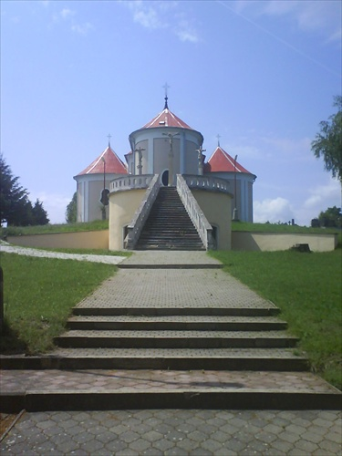

Kostol sv. Petra a Pavla sa nachádza na miestnom cintoríne nad obcou, na mieste pôvodného kostola doloženého z roku 1332. Pochádza zo začiatku 17. storočia. Kostol je baroková stavba

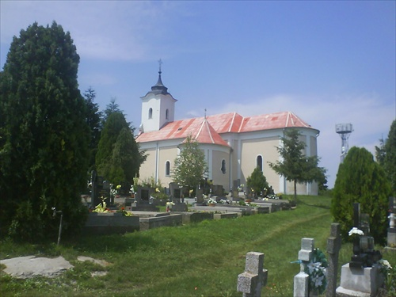
Kostol svätej Alžbety je neskorobaroková stavba. Dal ho postaviť komjatický zemepán Anton Grasalkovič I. v rokoch 1751-1755 na mieste staršieho stredovekého kostola sv. Alžbety.

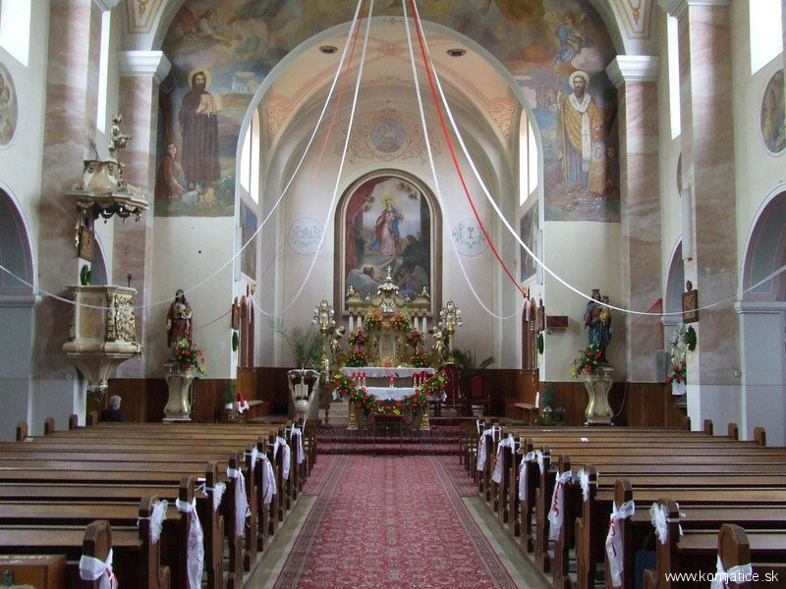

  - Významné osobnosti obce
Ondrej Caban (1813-1860) bol človek odhodlaný pre svoj slovenský národ urobiť všetko, aby nezabudol, z akých koreňov pochádza. Zameraním svojich diel sa zaraďuje do plejády autorov moralizovanej prózy Radlinského skupiny 19. storočia. Situácia v tom období nebola ľahká, strach sa striedal s biedou...

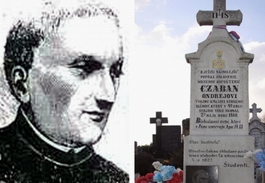.

- Výtvarníci a básnici pochádzajúci z Komjatíc/žijúci v Komjaticiach
  - Doc. Stanislav Harangozó, akad. mal. (* 1946)
  - Štefan Cifra, básnik (* 1960)
  - Štefan Chlústik (* 1930 – † 2008)
  - Štefan Moravčík, básnik (vlastní chatu v Komjaticiach, inšpirovaný Komjaticami napísal básne Búrka v Komjaticiach a Komjatice v daždi)
  - Július Wanyerka Komjáti (*1894 – † 1958), grafik
  - Marián Keleši, Marta Horníková, Mária Horňáková, Mgr. art. Peter Machata,

Ďalšie významné osobnosti
- Emil Hudyma, kňaž a učiteľ
- Dr. Cornides István, učiteľ, matematik, fyzik
- Prof. MUDr. Anton Molnár, DrSc., bývalý minister zdravotníctva
- prof. RNDr. Ján Ružička, DrSc., jadrový fyzik
- Juraj Šulc, konštruktér
- Mgr. Karin Jaššová, PhD., manažérka, poslankyňa za SMER-SD, členka Komisie školstva a mládeže
- MUDr. Martin Jaššo, ortopéd
- JUDr. Ľudovít Galbavý, PhD., predseda akademického senátu UKF
- RNDr. Ján Polák, vedec

- Plnenie funkcií obce (prenesené kompetencie, originálne kompetencie)
  - Výchova a vzdelávanie
V súčasnosti výchovu a vzdelávanie detí v obci poskytuje:
- Základná škola
- Materská škola

Na mimoškolské aktivity je zriadená:
- Školský klub
- Krúžková činnosť ZŠ

  - Zdravotníctvo
V obci potrebnú zdravotnícku starostlivosť pre obyvateľov poskytuje Zdravotné stredisko v obci, kde sa nachádzajú ambulancie:
- dvaja praktický lekári pre dospelých
- ortopedická ambulancia
- zubná ambulancia
- rehabilitačné oddelenie
- pediatrická ambulancia
- lekáreň

  - Sociálne zabezpečenie
Obec nevlastní žiadne zariadenie poskytujúce sociálne služby a má sociálne pracovníčky, ktoré zabezpečujú pomoc občanom v núdzi, riešia sociálne problémy obyvateľov obce. Najbližším poskytovateľom sociálnych služieb je Občianske združenie Zlatý vek toto zariadenie sa nachádza priamo v obci.

  - Kultúra
Knižnica ako kultúrna, spoločenská a vzdelávacia inštitúcia plní svoju najdôležitejšiu úlohu
v uchovávaní, spracúvaní a sprístupňovaní knižničného fondu čitateľom. Knižnica sídli
v budove kultúrneho domu a je otvorená v utorok až v sobotu. Knižnica každoročne obnovuje
svoj knižničný fond nákupom nových kníh. Každoročne do knižnice zavítajú deti z materskej
školy v rámci vzdelávacieho procesu, kde sa oboznamujú s knihami a prostredím.
Knižnica je ako most do sveta nových informácií a zážitkov, a práce preto si to, čo máme
v knižnici chráňme, zveľaďujme a uchovávajme pre budúce generácie.
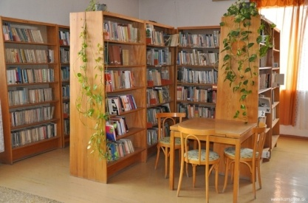
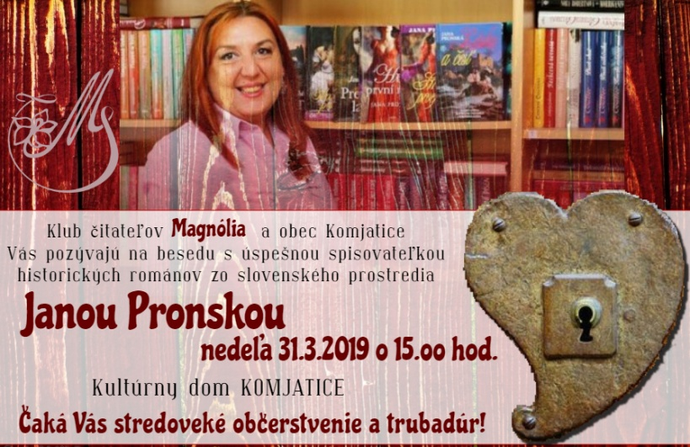
Na kultúrne vyžitie v našej obci slúži kultúrny dom. Konajú sa v ňom rôzne akcie,
ktorých usporiadateľom je obec alebo miestne zložky - ako oslavy dňa matiek, úcta k starším, Hodové slávnosti, obecná zabíjačka a pod.

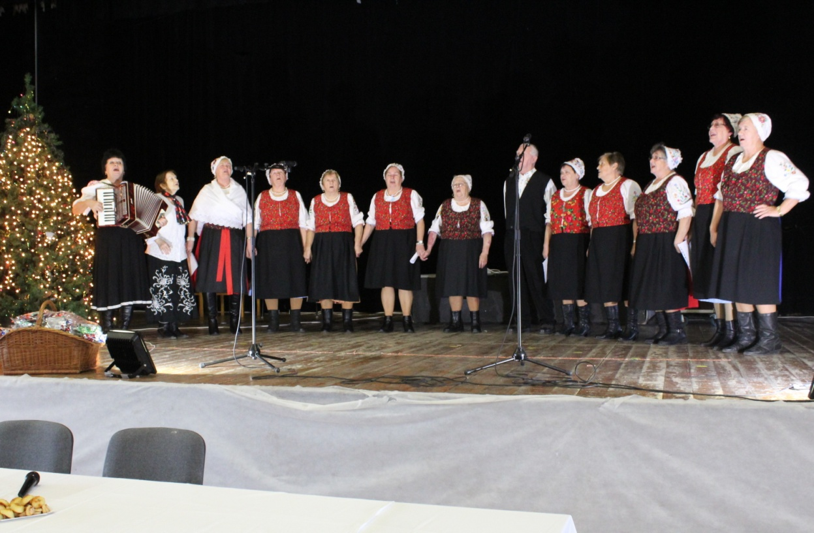

Kultúrny dom sa prenajíma i na usporiadanie tanečných zábav, prednášok a predajných akcií, svadieb, rodinných osláv a karov. Kultúrny dom využívajú deti z MŠ a ZŠ na divadlá, karnevaly a akcie usporiadané školou.

  - Hospodárstvo
Najvýznamnejší poskytovatelia služieb a zamestnávatelia v obci

- COOP Jednota SD Nové Zámky /predajne potravín/
- Slovenská pošta /doručenie poštových zásielok, banka/
- PPD Komjatice /poľnohospodárska výroba/
- STARMONT /inštalácia ÚK, voda, plyn/
- DASYM s.r.o /výroba obalov/
- FIX s.r.o /výroba zdravotníckych potrieb/
- STAVMEX /stavebníctvo/
- BALSOS /zlievareň/
- ABC Milan Uhrík /predaj drobného tovaru a servis elektromotorov/
- ZOVOS – EKO s.r.o /výroba kovových konštrukcií/
- GARDEN /predajňa stavebnín a farby laky/
- LEGA, /stavebníctvo/
- UNIMAX Pavol Hlinka /predajňa potravín/
- S + M Molnár /predajňa textilu/
- Viliam Hozlár /pohrebné služby/
- Tesco stores SK /predajňa potravín/
- Reštaurácia u BUMBUSA /reštauračné zariadenie/
- Pizzeria u Zajičkov /reštauračné zariadenie/

- Informácia o vývoji obce z pohľadu rozpočtovníctva
7.1 Plnenie príjmov a čerpanie výdavkov za rok 2019

1. Rozpočet obce na rok 2019

Základným nástrojom finančného hospodárenia obce bol rozpočet obce na rok 2019
Obec v roku 2019 zostavila rozpočet podľa ustanovenia § 10 odsek 7) zákona č.583/2004 Z.z. o rozpočtových pravidlách územnej samosprávy a o zmene a doplnení niektorých zákonov v znení neskorších predpisov. Rozpočet obce na rok 2019 bol zostavený ako vyrovnaný. Bežný rozpočet bol zostavený ako prebytkový a kapitálový rozpočet ako schodkový.

Hospodárenie obce sa riadilo podľa schváleného rozpočtu na rok 2019
Rozpočet obce bol schválený obecným zastupiteľstvom dňa 8.11.2018 uznesením
č. 308/08112018.
Bol zmenený :
- Prvá zmena schválená dňa 8.8.2019 uznesením č. 62/08082019
- Druhá zmena schválená dňa 12.12.2019 uznesením č. 85/12122019
- Po poslednej zmene bol rozpočet nasledovný :

Upravený rozpočet obce k 31.12.2019

 | Schválený rozpočet | Schválený rozpočet  po poslednej zmene
Príjmy celkom | 4 787 828 | 3 575 987
z toho :
Bežné príjmy | 2 499 692 | 2 897 450
Kapitálové príjmy | 1 650 000 | 462 283
Finančné príjmy | 500 000 | 5 317
Príjmy RO s právnou subjektivitou | 138 136 | 210 937
Výdavky celkom | 4 787 828 | 3 355 649
z toho :
Bežné výdavky | 1 117 690 | 1 212 793
Kapitálové výdavky | 2 349 180 | 619 400
Finančné výdavky | 46 900 | 48 869
Výdavky RO s právnou subjektivitou | 1 274 058 | 1 474 587
Rozpočtové hospodárenie obce | 0 | 220 338

2. Rozbor plnenia príjmov za rok 2019 v €

Rozpočet na rok 2019 | Skutočnosť k 31.12.2019 | % plnenia
3 560 719 | 3 560 719 | 100 %

1) Bežné príjmy - daňové príjmy :

Rozpočet na rok 2019 | Skutočnosť k 31.12.2019 | % plnenia
1 683 246 | 1 683 245 | 99,99%

a) Výnos dane z príjmov poukázaný územnej samospráve
- výnos dane z príjmov FO a PO poukázaný zo ŠR vo výške 1 519 156 €
b) Daň z nehnuteľností
- daň z pozemkov vo výške 77 535 €
- daň zo stavieb vo výške 23 844 €
- daň z bytov vo výške 97 €.
Príjem za rozpočtový rok 2019 vo výške 101 475 € sa skladá z platieb za rok 2019 vo výške 99 664 € a nedoplatkov z minulých rokov vo výške 1.811 €. K 31.12.2019 obec eviduje pohľadávky na dani z nehnuteľností vo výške 10 077 €. / Nedoplatky za roky 2005 až 2018 vo výške 6 860 € a nedoplatky za rok 2019 vo výške 3 218 € /.

c) Daň za psa 2 652 €
d) Daň za užívanie verejného priestranstva 624 €
e) Poplatok za zber a zneškodňovanie komunál. odpadu Príjem za rozpočtový rok 2019 vo výške 59 338 € sa skladá z platieb za rok 2019 vo výške 56 950 € a nedoplatkov z minulých rokov vo výške 2 388 €. K 31.12.2019 obec eviduje pohľadávky na poplatkoch za likvidáciu TKO vo výške 17 404 €./ Nedoplatky za roky 2007 až 2011 vo výške 9 730 € a nedoplatky za rok 2017 až 2019 vo výške 7 674 € /.

1) Bežné príjmy - nedaňové príjmy :

Rozpočet na rok 2019 | Skutočnosť k 31.12.2019 | % plnenia
315 717 | 315 718 | 100 %

a) Príjmy z podnikania a z vlastníctva majetku
- príjem z prenajatých pozemkov vo výške 63 220 €
- príjem z prenajatých budov, priestorov a objektov vo výške 23 581 €
- príjem z prenajatých bytov vo výške 66 925 €.

Obec eviduje pohľadávky k 31.12.2019 z prenajatých budov, priestorov a objektov vo výške 243 € a z prenajatých bytov eviduje nedoplatky vo výške 1 693 €

b) Administratívne poplatky a iné poplatky a platby
Skutočný príjem vo výške 161 991 €.
Výšku príjmov tvoria príjmy:

- Správne poplatky vo výške 18 932.- €
- Porušenie predpisov vo výške 702 €
- Príjmy za znečisťovanie ovzdušia 583 €
- Príjmy z poistného plnenia 317 €
- Príjmy z lotérií a iných podobných hier 589 €
- Príjmy z dobropisov 28 392 €
- Príjmy z vratiek 261 €
- Príjem zo vstupného na cintorín 1 010.- €
- Príjmy z poplatkov – knižnica 429 €
- Príjmy za kultúrny dom 2 262 €
- Príjmy za vyhlasovanie v MR 1 385 €
- Príjmy za vodné a stočné 37 896 €
- Príjem za hrobové miesta 9 412 €
- Príjem za predaj smetných nádob 1 260.- €
- Príjem za znalecký posudok 330.- €
- Predaj kníh 710 €
- Provízie za internet 1 980 €
- Príjem z domu smútku 1 380.- €
- Príjem za ČOV 49 373 €
- Príjem z kultúrnych podujatí 4 786.- €

1) Bežné príjmy - ostatné príjmy :

Rozpočet na rok 2019 | Skutočnosť k 31.12.2019 | % plnenia
898 487 | 898 487 | 100%

Obec prijala nasledovné granty a transfery :

P.č. | Poskytovateľ | Suma v € | Účel
1. | Krajský úrad život. prostr. | 403,37 | Dotácia na životné prostredie
2. | ÚPSVaR Nové Zámky | 1 165,15 | Dotácia VPP
3. | Krajský školský úrad | 764 268.- | Dotácia na školstvo
4. | Obvodný úrad Nové Zámky | 8 003.- | Matrika
5. | ÚPSVaR Nové Zámky | 54 330.- | Stravné pre deti v HN
6. | ÚPSVaR Nové Zámky | 265,60 | Dotácia na školské potreby
7. | Obvodný úrad Nové Zámky | 5 781,26 | Dotácia na voľby
8. | Obvodný úrad Nové Zámky | 1 423,95 | Dotácia na evid. obyvateľstva
9. | Obvodný úrad Nové Zámky | 69,20 | Dotácia na register adries
10. | Ministerstvo vnútra SR | 23 535,46 | Dotácia na sociálnu pracovníčku
11. | Ministerstvo vnútra SR | 25 037,59 | Dotácia PRIM
12. | Ministerstvo ŽP SR | 13 205.- | Dotácia na nízkouhlíkovú stratégiu
13. | Rybárska spoločnosť | 1 000.- | Grant na kultúrne podujatie

Granty a transfery boli účelovo viazané a boli použité v súlade s ich účelom.

2) Kapitálové príjmy :

Rozpočet na rok 2019 | Skutočnosť k 31.12.2019 | % plnenia
462 283 | 462 283 | 99,99 %

Kapitálové príjmy tvoria:

- Príjem z predaja pozemkov občanom vo výške 444 168 €

Granty a transfery

P.č. | Poskytovateľ dotácie | Suma v € | Investičná akcia
1. | Min. pôdohosp. a rozv. Vidieka SR | 18 115 | Zvýšenie kapacít materskej školy

3) Príjmové finančné operácie :

Rozpočet na rok 2019 | Skutočnosť k 31.12.2019 | % plnenia
5 317 | 5 317 | 100 %

Príjmové finančné operácie tvoria :

Vrátené fin. prostriedky zo Základnej školy Komjatice na projekt PRIM

4) Príjmy rozpočtových organizácií s právnou subjektivitou :

Bežné príjmy
Rozpočet na rok 2019 | Skutočnosť k 31.12.2019 | % plnenia
195 669 | 195 669 | 100 %

Výšku príjmov tvoria príjmy za stravné, školné za materskú školu, školné za školský klub detí, úroky, režijné náklady, dobropisy, vratky a granty.

Príjmový finančné operácie
Rozpočet na rok 2019 | Skutočnosť k 31.12.2019 | % plnenia
15 268 | 15 268 | 100 %

V roku 2019 boli použité:
Nevyčerpané finančné prostriedky z predchádzajúcich rokov vo výške 9 999 €
Krátkodobá finančná výpomoc z OcU vo výške 5 269 €

3. Rozbor čerpania výdavkov za rok 2019 v €

Rozpočet na rok 2019 | Skutočnosť k 31.12.2019 | % plnenia
1 881 062 | 1 881 062 | 100 %

1) Bežné výdavky :

Rozpočet na rok 2019 | Skutočnosť k 31.12.2019 | % plnenia
1 212 793 | 1 212 791 | 99,99 %

Rozbor významných položiek bežného rozpočtu
a) Mzdy, platy, služobné príjmy a ostatné osobné vyrovnania
Rozpočet 386 079 € čerpanie 386 079 €,
Mzdové prostriedky pracovníkov OcÚ, matriky, VPP, sociálne pracovníčky.
b) Poistné a príspevok do poisťovní
Rozpočet 140 022 € čerpanie 140 023 €,
Odvody poistného z miezd pracovníkov za zamestnávateľa do sociálnej poisťovne a zdravotných poisťovní.
c) Tovary a služby
Rozpočet 590 830 € čerpanie 590 825 €,
Ide o prevádzkové výdavky všetkých stredísk OcÚ, ako sú energie, materiál, dopravné, rutinná a štandardná údržba, nájomné a ostatné tovary a služby.
d) Bežné transfery
Rozpočet 85 955 € čerpanie 85 955 €,
Výdavky na spoločný stavebný úrad, členské príspevky, dávky v hmotnej núdzi a ostatné dotácie poskytnuté z rozpočtu obce v súlade s VZN 1/2007.
e) Splácanie úrokov a ostatné platby súvisiace s úvermi, pôžičkami a návratnými
finančnými výpomocami
Rozpočet 9 907 € čerpanie 9 907 €,

2) Kapitálové výdavky :

Rozpočet na rok 2019 | Skutočnosť k 31.12.2019 | % plnenia
619 400 | 619 400 | 100 %

Medzi významné položky kapitálového rozpočtu patrí:

- PC zostava vo výške 692.- €
- Snehový radlica vo výške 1 261.- €
- Kanalizácia III. etapa vo výške 208.800.- €
- Kanalizácia III. etapa vo výške 13.525.- €
- Oplotenie škôlky vo výške 3 459.- €
- Stavebný dozor vo výške 8 918.- €
- Infraštruktúra vo výške 361.560.- €
- Stavebný dozor Školská vo výške 1 979.- €
- Nerezová zábrana na schody vo výške 735.- €
- Rekonštrukcia MŠ vo výške 18 471.- €

3) Výdavkové finančné operácie :

Rozpočet na rok 2019 | Skutočnosť k 31.12.2019 | % plnenia
48 869 | 48 869 | 100 %

Splatenie istiny z úverov zo ŠFRB

4) Výdavky rozpočtových organizácií s právnou subjektivitou

Rozpočet na rok 2019 | Skutočnosť k 31.12.2019 | % plnenia
1 474 587 | 1 474 393 | 99,98 %

Základná škola : / Prenesené kompetencie/

a) Mzdy, platy, služobné príjmy a ostatné osobné vyrovnania
Rozpočet 467 160 € čerpanie 467 160 €,
b) Poistné a príspevok do poisťovní
Rozpočet 163 734 € čerpanie 163 734 €.
c) Tovary a služby
Rozpočet 116 236 € čerpanie 116 235 €,
Prevádzkové výdavky ako sú energie, materiál, všeobecné služby, poplatky a dohody o vykonaní práce, dotácie na stravu.
d) Bežné transfery
Rozpočet 4 688 € čerpanie 4 517 €,
Dopravné žiakov a vyplatené dávky za pracovnú neschopnosť.

Dotácia na stravu

c) Tovary a služby
Rozpočet 32 053 € čerpanie 32 053 €,

Materská škola: /Prenesené kompetencie/

a) Mzdy, platy, služobné príjmy a ostatné osobné vyrovnania
Rozpočet 1 150 € čerpanie 1 150 €
b) Tovary a služby
Rozpočet 6 570 € čerpanie 6 570 €

Materská škola, školská jedáleň, školský klub: /Originálne kompetencie/

a) Mzdy, platy, služobné príjmy a ostatné osobné vyrovnania
Rozpočet 337 697 € čerpanie 337 696 €,
b) Poistné a príspevok do poisťovní
Rozpočet 117 180 € čerpanie 117 182 €,
c) Tovary a služby
Rozpočet 91 253 € čerpanie 91 229 €,
prevádzkové výdavky ako sú energie, materiál, všeobecné služby, poplatky a dohody o vykonaní práce.
d) Bežné transfery
Rozpočet 1 494 € čerpanie 1 494 €
Pracovná neschopnosť

Základná škola : Projekty: Cesta za poznaním, Fenomény

a) Mzdy, platy, služobné príjmy a ostatné osobné vyrovnania
Rozpočet 23 706 € čerpanie 23 706 €
b) Poistné a príspevok do poisťovní
Rozpočet 8 452 € čerpanie 8 452 €
c) Tovary a služby
Rozpočet 3 691 € čerpanie 3 691 €
d) Bežné transfery
Rozpočet 98 € čerpanie 98 €

Základná škola: Projekty Tesco, dar z behu

c) Tovary a služby
Rozpočet 3 100 € čerpanie 3 100 €,

Školská jedáleň /potraviny/

c) Tovary a služby
Rozpočet 57 232 € čerpanie 57 232 €,

NP PRIM MŠ

a) Mzdy, platy, služobné príjmy a ostatné osobné vyrovnania
Rozpočet 15 585 € čerpanie 15 585 €
b) Poistné a príspevok do poisťovní
Rozpočet 5 618 € čerpanie 5 618 €
c) Tovary a služby
Rozpočet 490 € čerpanie 490 €

Základná škola /dotácia na šport a kultúru/

c) Tovary a služby
Rozpočet 3 400 € čerpanie 3 400 €

Kapitálové výdavky ŠJ

Obstarávanie kapitálových aktív
Rozpočet 14 000 € čerpanie 14 000 €

4. Výsledok hospodárenia za rok 2019

  - Výsledok hospodárenia za rok 2019 je vo výške 600 310,64 €. Je to rozdiel medzi nákladovými a výnosovými položkami.

  - Výsledok rozpočtového hospodárenia za rok 2019

Bežné príjmy obce: 2 897 450,02 Bežné výdavky obce 1 212 791.-
Bežné príjmy školy 195 668,75 Bežné výdavky školy: 1 460 392,58
Kapitálové príjmy obce: 462 282,94 Kapitálové výdavky obce: 619 399,92
Kapitálové príjmy školy - Kapitálové výdavky školy 14.000,40
Príjmové finanč. operácie: 5 317,04 Výdavkové finanč. operácie: 48 869,85
Príjmové fin. operácie škola 15 268,06 Výdavkové fin.operácie škola -

Príjmy spolu: 3 575 986,81 Výdavky spolu: 3 355 453,75

Celkový výsledok rozpočtového hospodárenia je prebytok vo výške 220 533,06 €

Výsledok rozpočtového hospodárenia za rok 2019 bez finančných operácií :

Bežné príjmy obce: 2 897 450,02 Bežné výdavky obce: 1 212 791.-
Bežné príjmy školy: 195 668,75 Bežné výdavky školy: 1 460 392,58
Kapitálové príjmy obce 462 282,94 Kapitálové výdavky obce: 619 399,92
Kapitálové príjmy školy - Kapitálové výdavky školy 14 000,40

Príjmy spolu: 3 555 401,71 Výdavky spolu: 3 306 583,90

§ 10 zákona č. 583/2004 Z.z. hovorí, že finančné operácie sú súčasťou rozpočtu. Prostredníctvom nich sa vykonávajú prevody z peňažných fondov obce a realizujú návratné zdroje financovania a ich splácanie. Finančné operácie však nie sú súčasťou príjmov a výdavkov, nevstupujú priamo do výsledku hospodárenia. Po odpočítaní finančných operácií je výsledok rozpočtového hospodárenia za rok 2019 prebytok vo výške 248 817,81 €.
Je to rozdiel medzi rozpočtovými príjmami a rozpočtovými výdavkami bez finančných operácií./ ŠFRB /
Z výsledku rozpočtového hospodárenia sa vylučuje fond opráv vo výške 11 121.- € a pre tvorbu rezervného fondu sa použije upravený výsledok rozpočtového hospodárenia za rok 2019 vo výške 237 696,81 €
Zo sumy 237 696,81 € sa bude tvoriť rezervný fond vo výške 10 %

5. Tvorba a použitie prostriedkov rezervného a sociálneho fondu

Rezervný fond
Obec vytvára rezervný fond vo výške 10 % prebytku hospodárenia príslušného rozpočtového roka. O použití rezervného fondu rozhoduje obecné zastupiteľstvo.

Rezervný fond | Suma v €
ZS k 1.1.2019 | 55 579,89
Prírastky 10 % prebytku výsledku hospodárenia | 27 457,36
Úbytky | 0
KZ k 31.12.2019 | 83 037,25

Sociálny fond
Obec vytvára sociálny fond v zmysle zákona č. 152/1994 Z.z. v z.n.p. Tvorbu a použitie sociálneho fondu upravuje kolektívna zmluva.

Sociálny fond | Suma v €
ZS k 1.1.2019 | 246,02
Prírastky - povinný prídel - 1,5 % | 5 183,90
Úbytky - závodné stravovanie | 1 449,91
- regeneráciu PS, | 3 240.-
- životné jubileum | 210.-
- sociálna výpomoc pri úmrtí | -
KZ k 31.12.2019 | 530,01

Fond prevádzky, údržby a opráv
Obec vytvára fond prevádzky, údržby a opráv v zmysle ustanovenia § 18 zákona č. 44382010 Z.z v z.n.p.. O použití fondu prevádzky, údržby a opráv rozhoduje obecné zastupiteľstvo .

Fond prevádzky, údržby a opráv | Suma v €
ZS k 1.1.2019 | 17 084,24
Prírastky – 0,5 % z obstarávacej ceny bytu | 11 121.-
Úbytky - Poplatky | 72,08
KZ k 31.12.2019 | 28 133,16

7.4 Rozpočet na roky 2019 - 2022
 | Skutočnosť k 31.12.2019 | Rozpočet  na rok 2020 | Rozpočet  na rok 2021 | Rozpočet  na rok 2022
Príjmy celkom | 3 575 987 | 2 627 300 | 2 627 400 | 3 102 810
z toho :
Bežné príjmy | 2 897 450 | 2 488 160 | 2 488 260 | 2 868 380
Kapitálové príjmy | 462 283 | 1 000 | 1 000 | 1 000
Finančné príjmy | 5 317 | - | - | 51 780
Príjmy RO s právnou subjektivitou | 210 937 | 138 140 | 138 140 | 181 650

 | Skutočnosť k 31.12.2019 | Rozpočet  na rok 2020 | Rozpočet  na rok 2021 | Rozpočet  na rok 2022
Výdavky celkom | 3 355 454 | 2 627 300 | 2 627 400 | 3 102 810
z toho :
Bežné výdavky | 1 212 791 | 1 060 020 | 1 052 520 | 1 210 030
Kapitálové výdavky | 619 400 | 245 880 | 253 000 | 287 910
Finančné výdavky | 48 870 | 47 340 | 47 820 | 48 320
Výdavky RO s právnou subjektivitou | 1 474 393 | 1 274 060 | 1 274 060 | 1 556 550
- Informácia o vývoji obce z pohľadu účtovníctva za materskú účtovnú jednotku a konsolidovaný celok

  - Majetok
a/ za materskú účtovnú jednotku
Názov | Skutočnosť  k 31.12.2018 | Skutočnosť  k 31.12.2019 | Predpoklad  na rok 2020
Majetok spolu | 9 496 648,28‬ | 9 892 177,33‬ | 9 892 177,33‬
Neobežný majetok spolu | 6 654 461,81 | 7 013 559,69 | 7 013 559,69
z toho :
Dlhodobý nehmotný majetok | 8 389.- | 4 012.- | 4 012.-
Dlhodobý hmotný majetok | 5 698 682,28 | 6 062 157,16 | 6 062 157,16
Dlhodobý finančný majetok | 947 390,53 | 947 390,53 | 947 390,53
Obežný majetok spolu | 2 733 349,86 | 2 819 664,13 | 2 819 664,13
z toho :
Zásoby | 419,31 | 463,49 | 463,49
Zúčtovanie medzi subjektami VS | 1 872 446,54 | 1 807 002,75 | 1 807 002,75
Dlhodobé pohľadávky | 0,00 | 0,00 | 0,00
Krátkodobé pohľadávky | 14 744,22 | 18 518,79 | 18 518,79
Finančné účty | 842 394,96 | 993 679,10 | 993 679,10
Poskytnuté návratné fin. výpomoci dlh. | 0,00 | 0,00 | 0,00
Poskytnuté návratné fin. výpomoci krát. | 3 344,83 | 0,00 | 0,00
Časové rozlíšenie | 108 836,61 | 58 953,51 | 58 953,51

b/ za konsolidovaný celok
Názov | Skutočnosť  k 31.12.2018 | Skutočnosť  k 31.12.2019 | Predpoklad  na rok 2020
Majetok spolu | 9 617 253,95 | 10 067 395,92 | 10 067 395,92
Neobežný majetok spolu | 8 514 869,76 | 8 806 907,55 | 8 806 907,55
z toho :
Dlhodobý nehmotný majetok | 8 389.- | 4 012.- | 4 012.-
Dlhodobý hmotný majetok | 7 565 729,01 | 7 862 143,80 | 7 862 143,80
Dlhodobý finančný majetok | 940 751,75 | 940 751,75 | 940 751,75
Obežný majetok spolu | 992 374,99 | 1 199 868,31 | 1 199 868,31
z toho :
Zásoby | 419,31 | 463,49 | 463,49
Zúčtovanie medzi subjektami VS
Dlhodobé pohľadávky
Krátkodobé pohľadávky | 41 122,17 | 38 264,60 | 38 264,60
Finančné účty | 947 488,68 | 1 161 140,22 | 1 161 140,22
Poskytnuté návratné fin. výpomoci dlh.
Poskytnuté návratné fin. výpomoci krát. | 3 344,83 | 0.00 | 0.00
Časové rozlíšenie | 110 009,20 | 60 620,06 | 60 620,06

8.2. Zdroje krytia

a/ za materskú účtovnú jednotku
Názov | Skutočnosť  k 31.12.2018 | Skutočnosť  k 31.12.2019 | Predpoklad  na rok 2020
Vlastné imanie a záväzky spolu | 9 496 648,28 | 9 892 177,33 | 9 892 177,33
Vlastné imanie | 4 900 442,37 | 5 500 753,01 | 5 500 753,01
z toho :
Oceňovacie rozdiely | 0,00 | 0,00 | 0,00
Fondy
Výsledok hospodárenia | 4 900 442,37 | 5 500 753,01 | 5 500 753,01
Záväzky | 1 127 380,16 | 1 076 406,09 | 1 076 406,09
z toho :
Rezervy | 1900.- | 1 900.- | 1 900.-
Zúčtovanie medzi subjektami VS
Dlhodobé záväzky | 990 894,92 | 943 833,39 | 943 833,39
Krátkodobé záväzky | 134 405,74 | 108 386,70 | 108 386,70
Bankové úvery a výpomoci
Časové rozlíšenie | 3 468 825,75 | 3 315 018,23 | 3 315 018,23

8.2. Zdroje krytia

b/ za konsolidovaný celok
Názov | Skutočnosť  k 31.12.2018 | Skutočnosť  k 31.12.2019 | Predpoklad  na rok 2020
Vlastné imanie a záväzky spolu | 9 617 253,95 | 10 067 395,92 | 10 067 395,92
Vlastné imanie | 4 899 439,40 | 5 498 335,98 | 5 498 335,98
z toho :
Oceňovacie rozdiely | 0,00 | 0,00 | 0,00
Fondy
Výsledok hospodárenia | 4 899 439,40 | 5 498 335,98 | 5 498 335,98
Záväzky | 1 248 143,60 | 1 196 404,40 | 1 196 404,40
z toho :
Rezervy | 3 978,20 | 3 978,20 | 3 978,20
Zúčtovanie medzi subjektami VS | 6 298,08 | 22 342,18 | 22 342,18
Dlhodobé záväzky | 994 930,47 | 948 234,60 | 948 234,60
Krátkodobé záväzky | 242 936,85 | 221 849,42 | 221 849,42
Bankové úvery a výpomoci
Časové rozlíšenie | 3 469 670,95 | 3 372 655,54 | 3 372 655,54

8.3 Pohľadávky
a/ za materskú účtovnú jednotku
Pohľadávky | Zostatok  k 31.12 2018 | Zostatok  k 31.12 2019
Pohľadávky do lehoty splatnosti | 33 420,51 | 37 109,43
Pohľadávky po lehote splatnosti | 0,00 | 0,00

b/ za konsolidovaný celok
Pohľadávky | Zostatok  k 31.12 2018 | Zostatok  k 31.12 2019
Pohľadávky do lehoty splatnosti | 53 857,74 | 48 548,39
Pohľadávky po lehote splatnosti | 0,00 | 0,00

8.4 Záväzky
a/ za materskú účtovnú jednotku
Záväzky | Zostatok  k 31.12 2018 | Zostatok  k 31.12 2019
Záväzky do lehoty splatnosti | 134 405,74 | 108 386,70
Záväzky po lehote splatnosti | 990 894,92 | 943 833,39

b/ za konsolidovaný celok
Záväzky | Zostatok  k 31.12 2018 | Zostatok  k 31.12 2019
Záväzky do lehoty splatnosti | 242 936,85 | 221 849,42
Záväzky po lehote splatnosti | 994 930,47 | 948 234,60

- Hospodársky výsledok za 2019 vývoj nákladov a výnosov za materskú jednotku a konsolidovaný celok
a/ za materskú účtovnú jednotku
Názov | Skutočnosť  k 31.12. 2018 | Skutočnosť  k 31.12.2019 | Predpoklad  rok 2020
Náklady
50 – Spotrebované nákupy | 156 638,19 | 136 993,89 | 136 993,89
51 – Služby | 293 141,90 | 390 010,05 | 390 010,05
52 – Osobné náklady | 519 816,16 | 587 057,36 | 587 057,36
53 – Dane a poplatky | 831,49 | 1 681,42 | 1 681,42
54 – Ostatné náklady na prevádzkovú činnosť | 14 695,49 | 19 661,87 | 19 661,87
55 – Odpisy, rezervy a OP z prevádzkovej a finančnej činnosti a zúčtovanie časového rozlíšenia | 239 276,75 | 241 526,07 | 241 526,07
56 – Finančné náklady | 11 905,37 | 40 916,15 | 40 916,15
57 – Mimoriadne náklady
58 – Náklady na transfery a náklady z odvodov príjmov | 610 437,21 | 690 858,38 | 690 858,38
59 – Dane z príjmov | 0,00 | 0,00 | 0,00
Výnosy
60 – Tržby za vlastné výkony a tovar | 0,00 | 0,00 | 0,00
61 – Zmena stavu vnútroorganizačných služieb | 0,00 | 0,00 | 0,00
62 – Aktivácia | 0,00 | 0,00 | 0,00
63 – Daňové a colné výnosy a výnosy z poplatkov | 1 608 155,89 | 1 742 836,72 | 1 742 836,72
64 – Ostatné výnosy | 344 848,07 | 656 718,06 | 656 718,06
65 – Zúčtovanie rezerv a OP z prevádzkovej a finančnej činnosti a zúčtovanie časového rozlíšenia | 1 118,40 | 307,11 | 307,11
66 – Finančné výnosy | 0,00 | 0,00 | 0,00
67 – Mimoriadne výnosy | 0,00 | 0,00 | 0,00
69 – Výnosy z transferov a rozpočtových príjmov v obciach, VÚC a v RO a PO zriadených obcou alebo VÚC | 240 292,37 | 309 154,04 | 309 154,04
Hospodársky výsledok  /+ kladný HV, - záporný HV/ | 347 672,17 | 600 310,64 | 600 310,64

b/ za konsolidovaný celok
Názov | Skutočnosť  k 31.12. 2018 | Skutočnosť  k 31.12.2019 | Predpoklad  rok 2020
Náklady
50 – Spotrebované nákupy | 364 630,15 | 363 162,85 | 363 162,85
51 – Služby | 365 871,84 | 433 910,11 | 433 910,11
52 – Osobné náklady | 1 472 448,37 | 1 762 331,75 | 1 762 331,75
53 – Dane a poplatky | 831,49 | 1 681,42 | 1 681,42
54 – Ostatné náklady na prevádzkovú činnosť | 20 253,38 | 23 624,07 | 23 624,07
55 – Odpisy, rezervy a OP z prevádzkovej a finančnej činnosti a zúčtovanie časového rozlíšenia | 328 053,75 | 344 373,07 | 344 373,07
56 – Finančné náklady | 12 676,49 | 41 439,81 | 41 439,81
57 – Mimoriadne náklady | 0,00 | 0,00 | 0,00
58 – Náklady na transfery a náklady z odvodov príjmov | 71 003,25 | 42 887,75 | 42 887,75
59 – Dane z príjmov | 394,85 | 0,00 | 0,00
Výnosy
60 – Tržby za vlastné výkony a tovar | 125 200,69 | 93 398,86 | 93 398,86
61 – Zmena stavu vnútroorganizačných služieb | 0,00 | 0,00 | 0,00
62 – Aktivácia | 0,00 | 0,00 | 0,00
63 – Daňové a colné výnosy a výnosy z poplatkov | 1 608 155,89 | 1 742 836,72 | 1 742 836,72
64 – Ostatné výnosy | 351 852,74 | 660 255,66 | 660 255,66
65 – Zúčtovanie rezerv a OP z prevádzkovej a finančnej činnosti a zúčtovanie časového rozlíšenia | 2 738,40 | 1 927,11 | 1 927,11
66 – Finančné výnosy | 109,59 | 184,47 | 184,47
67 – Mimoriadne výnosy | 0,00 | 0,00 | 0,00
69 – Výnosy z transferov a rozpočtových príjmov v obciach, VÚC a v RO a PO zriadených obcou alebo VÚC | 894 680,93 | 1 113 512,08 | 1 113 512,08
Hospodársky výsledok  /+ kladný HV, - záporný HV/ | 346 574,67 | 598 704,07 | 598 704,07

Hospodársky výsledok /kladný, záporný/ v sume 598 704,07 EUR bol zúčtovaný na účet
428 – Nevysporiadaný výsledok hospodárenia minulých rokov.

- Ostatné dôležité informácie
  - Prijaté granty a transfery
V roku 2019 obec, rozpočtová a príspevková organizácia prijala nasledovné granty a transfery:
Poskytovateľ | Účelové určenie grantov a transferov | Suma prijatých prostriedkov v EUR
KŠÚ | Bežné výdavky - školstvo | 765 154,30
ÚPSVaR | Bežné výdavky - VPP | 1 165,15
ÚPSVaR | Bežné výdavky - HN | 32 216,40
ÚPSVaR | Bežné výdavky – školské potreby | 265,60
Obv. úrad | Bežné výdavky - voľby | 5 781,26
KÚŽP | Bežné výdavky - ŽP | 403,37
Obv. úrad | Bežné výdavky - EO | 1 423,95
Obv. úrad | Bežné výdavky - reg. adries | 69,20
Obv. úrad | Bežné výdavky - Matrika | 8 003.-
Minist. vnútra | Bežné výdavky - SP | 23 535,46
Min.pôd.rozv.vid. | Kapitálové výdavky - Zvýšenie kapacít MŠ | 18 115,03
SIEA | Kapitálové výdavky – Nízkouhl. stratégia | 13 205.-
Minist. vnútra | Bežné výdavky - PRIM | 25 037,59

  - Poskytnuté dotácie
V roku 2019 obec poskytla zo svojho rozpočtu dotácie v zmysle VZN č. 1/2007 o poskytovaní dotácií z rozpočtu obce:
Žiadateľ dotácie  Účelové určenie dotácie :  - bežné výdavky  - kapitálové výdavky  - 1 - | Suma poskytnutých  prostriedkov  v roku 2019  - 2 - | Suma použitých prostriedkov v roku 2019  - 3 - | Rozdiel  (stĺ.2 - stĺ.3 )  - 4 -
Telovýchovná jednota - BV | 9 980 € | 9 980 € | 0
Volejbalisti - BV | 7 000 € | 7 000 € | 0
Volejbalisti - BV | 1 200 € | 1 200 € | 0
Klub dôchodcov - BV | 1 100 € | 1 100 € | 0
SZ Protifaš. Bojovníkov - BV | 450 € | 423 € | 27 €
Červený kríž - BV | 750 € | 750 € | 0
SZ zdravotne postihnutých - BV | 500 € | 500 € | 0
KMP - BV | 700 € | 700 € | 0
Vinohradnícky a vin. spolok - BV | 1 000 € | 1 000 € | 0
Poľovné združenie - BV | 850 € | 850 € | 0
OZ Paraboláni - BV | 500 € | 500 € | 0
Jednota dôchodcov - BV | 600 € | 600 € | 0
FC SCH Mandáčka - BV | 300 € | 300 € | 0
Spev.folkl.skup.Komjatičanka -BV | 500 € | 500 € | 0
Folkl.skup. Komňackí mládenci -BV | 700 € | 700 € | 0
Športový klub Warrior gym - BV | 300 € | 300 € | 0
Detský folklór. súbor Mladosť - BV | 1 200 € | 1 200 € | 0
Folklórna skupina Vrbina - BV | 600 € | 600 € | 0
OZ Starí páni - BV | 2 500 € | 2 500 € | 0
Obec Kolíňany - BV | 1 000 € | 1 000 € | 0
Centrum voľného času - BV | 498 € | 498 € | 0
Spoluobč. pri nám. Sv.Floriánka BV | 3 650 € | 3 650 € | 0
Karlos GYM - BV | 1 000 € | 1 000 € | 0

K 31.12.2019 boli vyúčtované všetky dotácie, ktoré boli poskytnuté v súlade so VZN č.1/2007 o poskytovaní dotácií z rozpočtu obce.

  - Významné investičné akcie v roku 2019
Najvýznamnejšie investičné akcie realizované v roku 2019:
a) obec
- Kanalizácia III. etapa
- Infraštruktúra / Školská /
- Rekonštrukcia MŠ

  - Predpokladaný budúci vývoj činnosti
Predpokladané investičné akcie realizované v budúcich rokoch:
a) obec
- Rekonštrukcia obecného úradu,
- Vybudovanie chodníkov
- Rekonštrukcia Zdravotného strediska
- Rekonštrukcia budovy drobných prevádzkarni
- WIFI pre teba Komjatice
- Vodozádržné opatrenia

  - . Udalosti osobitného významu po skončení účtovného obdobia
Obec nezaznamenala žiadnu udalosť osobitného významu po skončení účtovného obdobia.

  - Významné riziká a neistoty, ktorým je účtovná jednotka vystavená
Obec nevedie súdny spor.

Vypracoval: Schválil:
Helena Skladaná Peter Hlavatý

V Komjaticiach, dňa 15.7.2020

Prílohy:

- Konsolidovaná účtovná závierka: Konsolidovaná Súvaha, Konsolidovaný Výkaz ziskov a strát, Poznámky konsolidovanej účtovnej závierky
- Výrok audítora ku konsolidovanej účtovnej závierke

